
西南交通大学站
宣讲时间：9月23日14:30-16：00
宣讲地点：犀浦校区X9301
宣讲安排：请关注鼎桥招聘公众号，第一时间发布鼎桥校园招聘进展；
招聘流程：现场宣讲 -> 在线网申 - >在线笔试 –>在线技术面试 –> 在线综合面试 –>在线测评 -> offer发放。
简历投递方式：
您可以访问在线网申入口，将简历投至https://td-tech.zhiye.com/
您也可以扫描以下二维码，关注我们的招聘公众号，在线投递简历，了解更多宣讲行程；
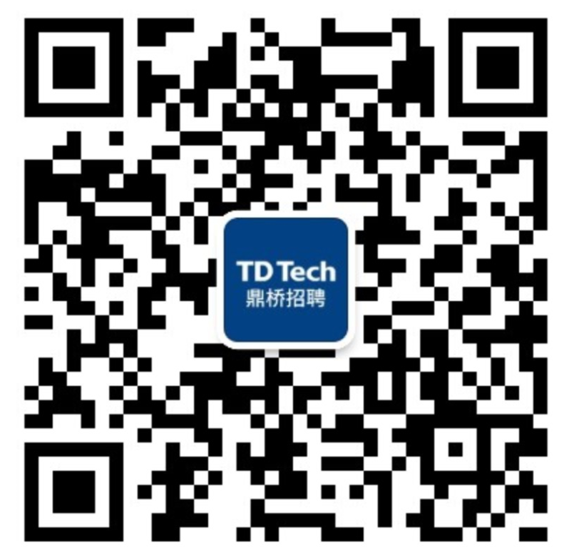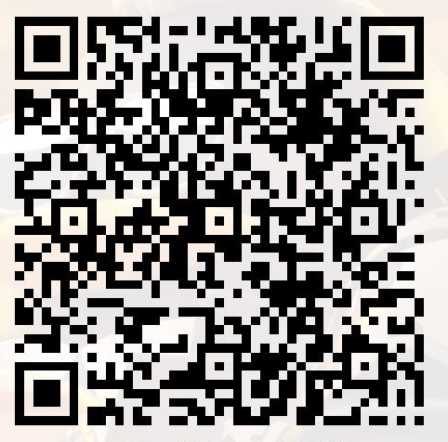
网申入口 招聘公众号 西南交通大学2022届校招QQ群
--------------------------------------------------------------------------------------------------------------------------------------------------

初识鼎桥
鼎桥通信技术有限公司于2005年在北京成立，在北京、上海和成都三地设立研发中心，员工超过2000+人，47%的员工拥有硕士或博士学历。鼎桥自主研发及产业链推动投入占年收入20%，累计超过100亿。
鼎桥专注于无线通信技术与产品的创新，以强大的产业化能力和综合实力一路领跑。目前，鼎桥布局三大业务板块：行业无线、物联网&5G、终端产品。鼎桥产品和解决方案已全面应用于中国移动3G、4G商用网络，稳居市场份额第一。2011年起，鼎桥全面进军专网通信市场，率先推出基于TD-LTE技术的宽带多媒体数字集群解决方案Witen。目前鼎桥行业无线解决方案已在智能交通、机场、港口、智能电网、公共安全及无线政务网等领域成功应用。2019年，鼎桥率先推出为垂直行业打造的5G产品和解决方案，为行业发展赋能增智，开启物联网发展的新征程。
鼎桥凭借多年来在无线通信领域的技术积累、人才积累和卓越的运营管理体系，依托成熟的市场和销售经验、高效的研发能力、完善的生产交付和售后服务体系，致力成为行业无线解决方案的全球领导者。

持续投入 不忘初心
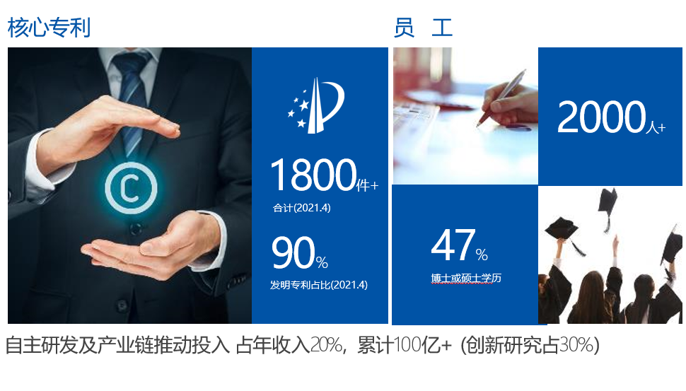
2011年起，鼎桥全面进军专网通信市场，率先推出基于4G TD-LTE技术的宽带多媒体数字集群解决方案Witen。至2020年8月，鼎桥Witen解决方案已在政务、公共安全、机场、港口、地铁、电力、煤矿等20多个行业成功应用，服务于150个国家，成功建设500多个行业专网。
鼎桥还致力于从芯片到终端到操作系统的自主化，至2019年，安全终端累计发货超过160万台，覆盖32个省级行政区域。2019年，鼎桥率先推出为垂直行业打造的5G产品和解决方案，为行业发展赋能增智，开启物联网发展的新征程。至2020年8月，鼎桥物联网推出产品30款+，突破行业20个+，合作伙伴1000家+。

客户认可 业绩骄人
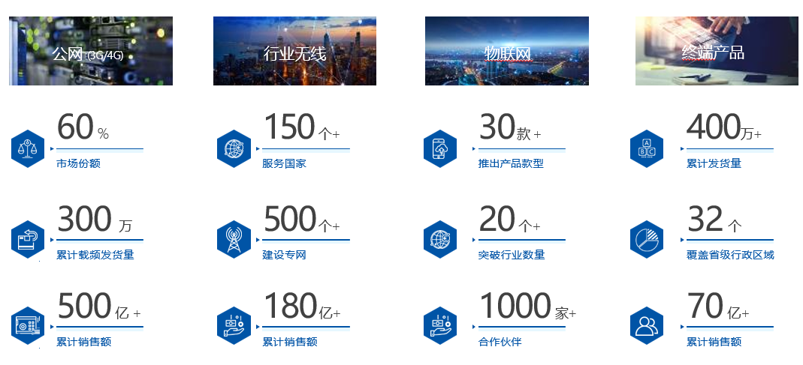

砥砺前行 持续创新
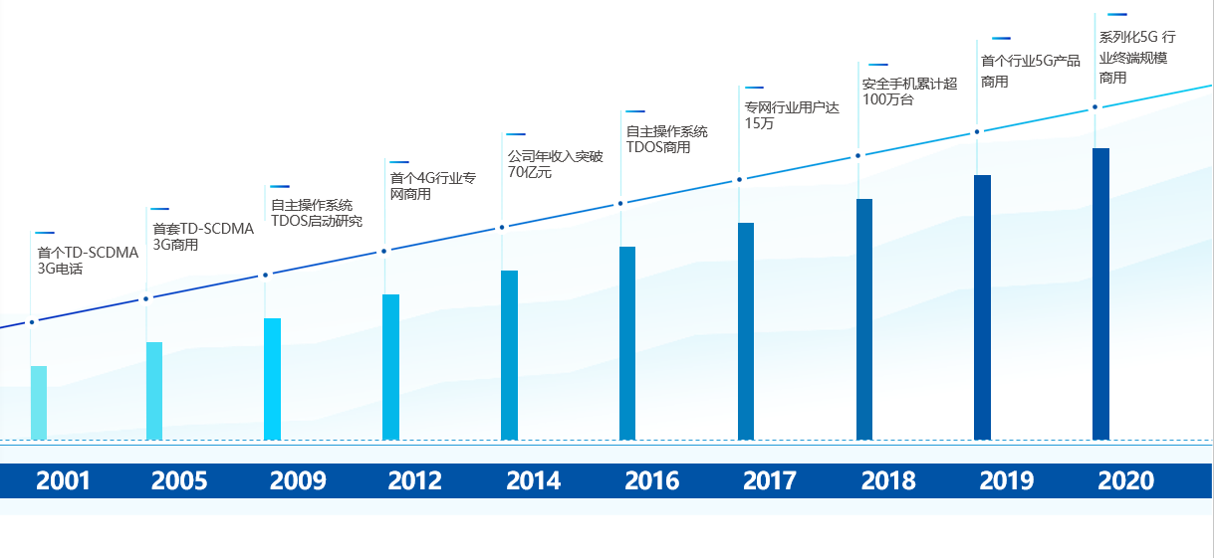
鼎桥凭借多年来在无线通信领域的技术积累、人才积累和卓越的运营管理体系，依托成熟的市场和销售经验、高效的研发能力、完善的生产交付和售后服务体系，致力成为行业无线解决方案的全球领导者。

通信百强 厚积薄发
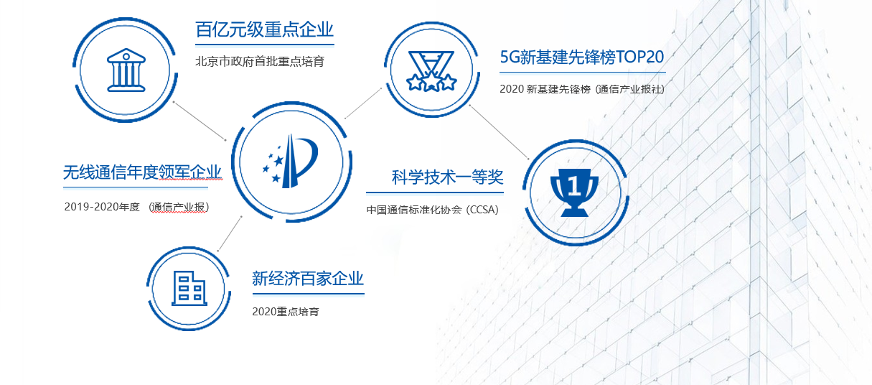
鼎桥，正在“致力成为行业无线解决方案的全球领导者”的路上大步前进，亟待你的加入！

办公环境
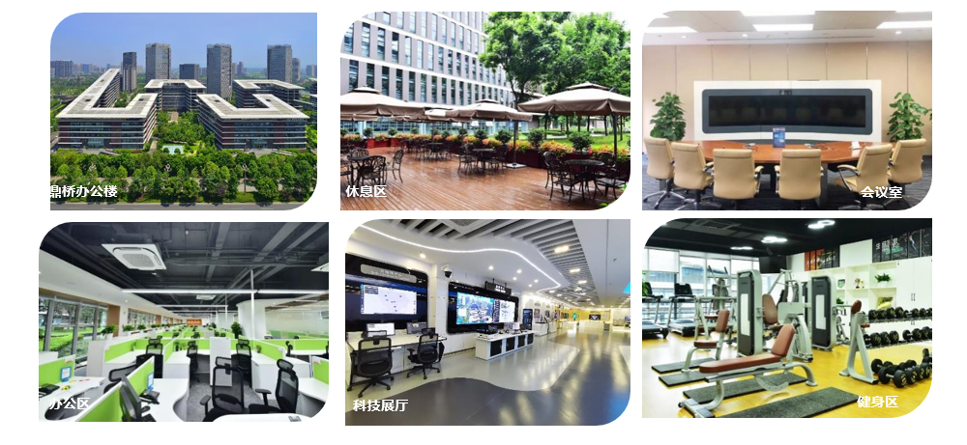

自主平台 迅速成长

市场营销指挥家

战略制定
产品规划
品牌运营
金牌经理人
研发世界级专家

特种终端
操作系统
云技术
物联网

产品交付大拿
销售行业精英

公安、政务、交通、能源

新员工导师
内部轮岗
系统培训
行 有所倚
思 有所冀
心 有所依

我们提供








茶歇宵夜
现磨咖啡
节日关怀
福利满满
六险一金
交通补贴
大咖授课
快速成长
团队建设
带薪年假
编程大赛
表彰会
工会活动
俱乐部

2022届校园招聘职位详情
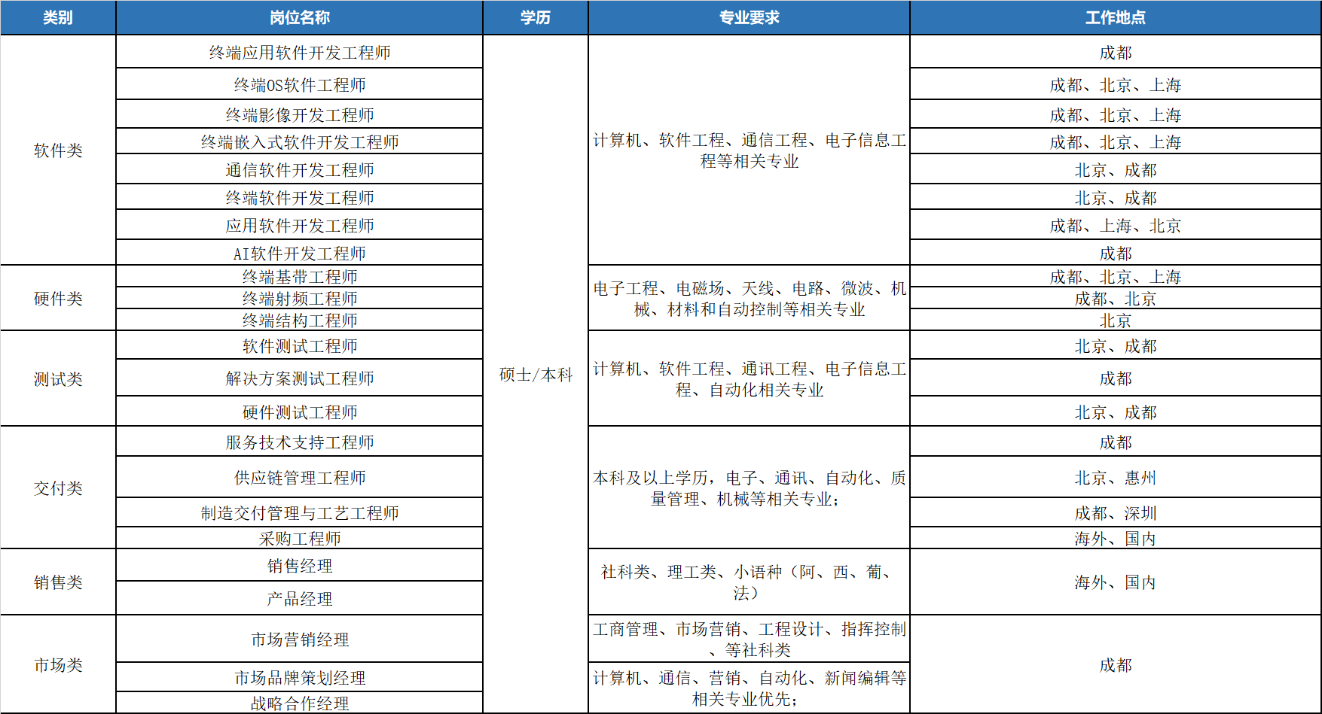

加入鼎桥，让世界因你而改变！

